怀仁镇人民政府领导信息
 | 姓名： | 薛 敏
 | 职务： | 怀仁镇党委书记
 | 领导简历： | 女，汉族，1979年1月生，省(区、市)委党校大学学历，中共党员
 | 工作分工： | 主持镇党委全面工作。
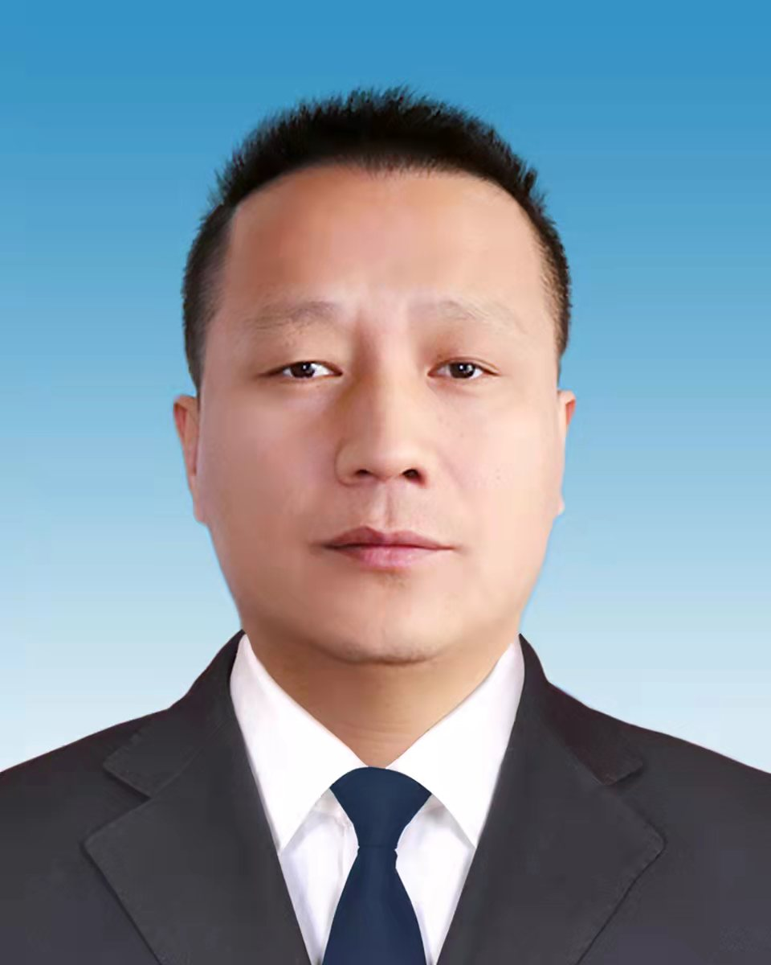 | 姓名： | 李宗团
 | 职务： | 怀仁镇党委副书记、镇长
 | 领导简历： | 男，汉族，1976年3月生，大学学历，中共党员
 | 工作分工： | 主持镇政府全面工作。
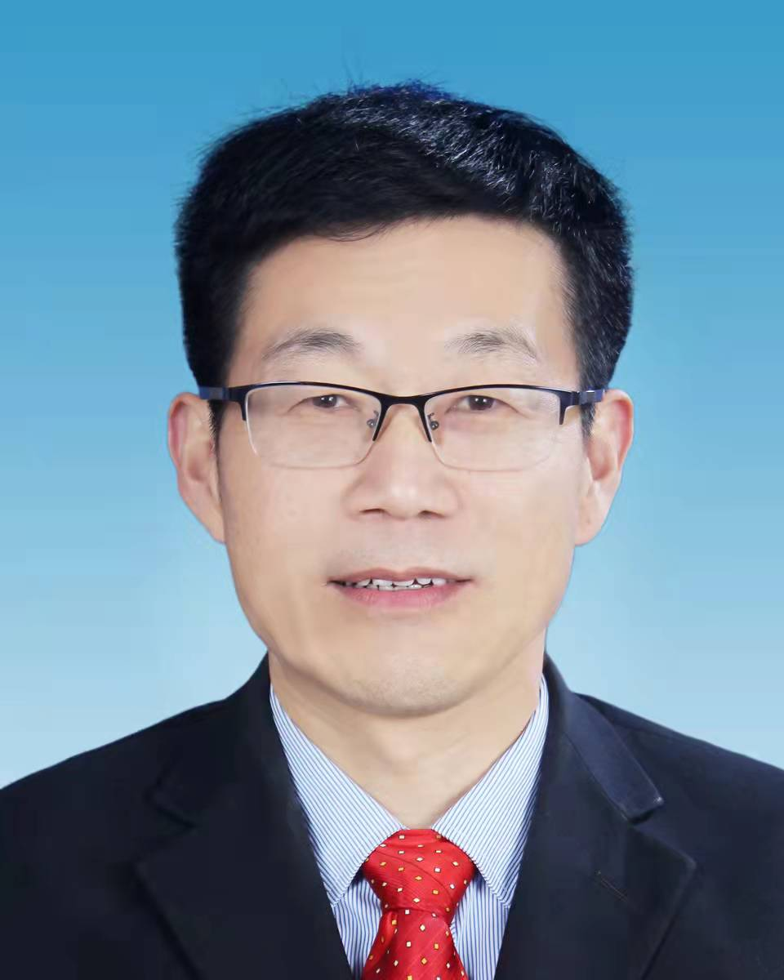 | 姓名： | 曹宗勇
 | 职务： | 怀仁镇人大主席
 | 领导简历： | 男，汉族，1974年4月生，省(区、市)委党校大学学历，中共党员
 | 工作分工： | 主持镇人大工作。负责巩固拓展脱贫攻坚成果与乡村振兴衔接工作、政法稳定、民族宗教、统战、信访、司法、投诉件办理、道路交通安全等工作。
 | 姓名： | 王涓如
 | 职务： | 怀仁镇党委副书记、政协委员联络室主任
 | 领导简历： | 女，汉族，1983年10月生，大学学历，经济学学士学位，中共党员
 | 工作分工： | 主持镇政协工作，负责党务、机关后勤、机要保密、档案、督查考核、改革创新、精神文明建设、宣传、信息、教育、村级财务监督管理、第一书记服务，牵头乡村振兴等工作。
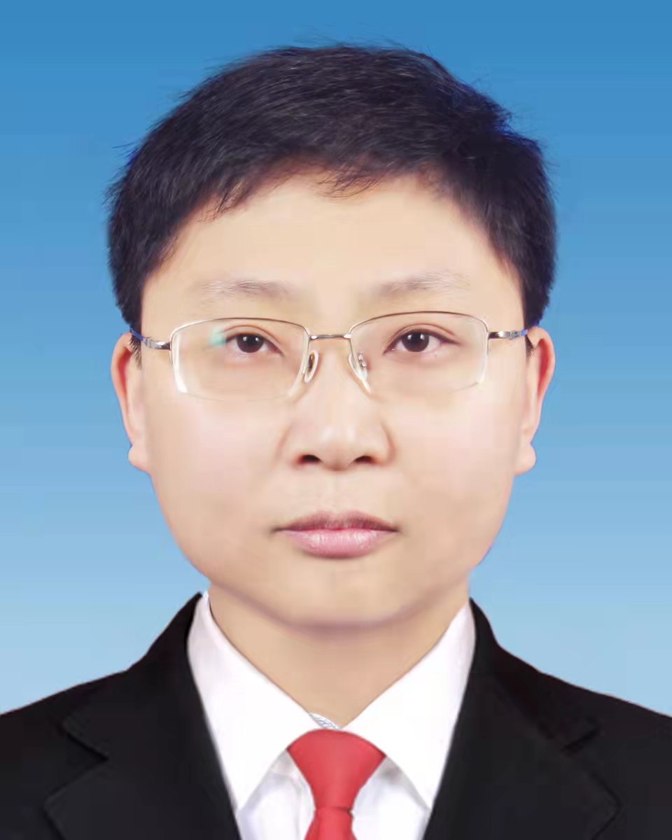 | 姓名： | 李刚
 | 职务： | 党委副书记
 | 领导简历： | 男，汉族，1985年11月生，省(区、市)委党校研究生学历，工学学士学位，中共党员
 | 工作分工： | 负责双招双引、财税、工业经济、商贸经济、统计、科技、金融、园区建设与管理、重点项目等工作。
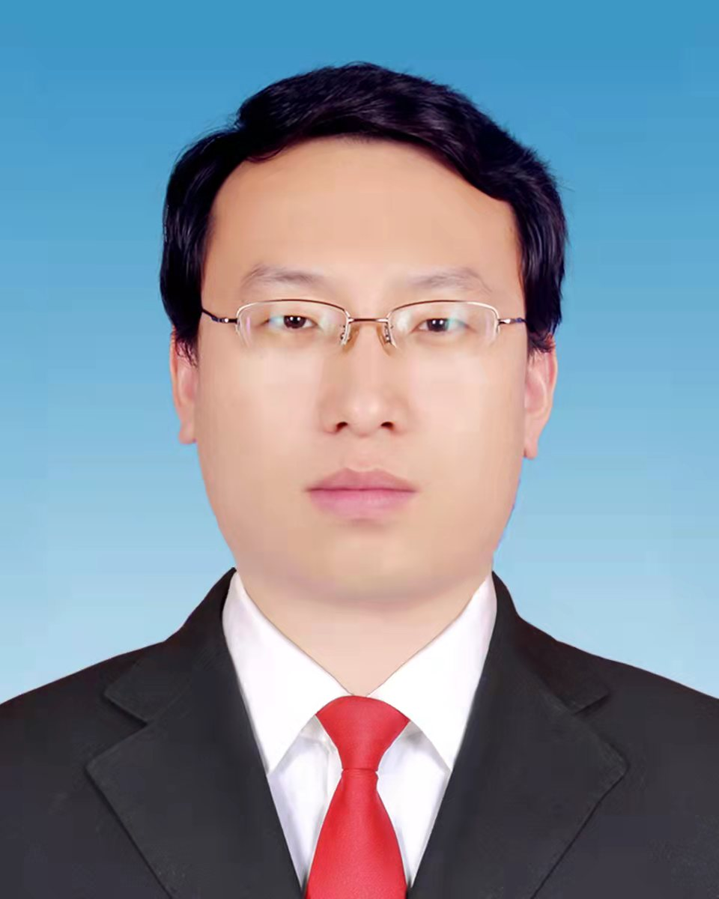 | 姓名： | 王德利
 | 职务： | 党委委员、人武部长
 | 领导简历： | 男，汉族，1985年9月生，大学学历，工学学士学位，中共党员
 | 工作分工： | 主持镇人武部工作，负责农村改厕、清洁取暖、危房改造、国土管理、耕地保护、农村宅基地管理、重点项目建设、交通公路建设、街巷硬化等工作。
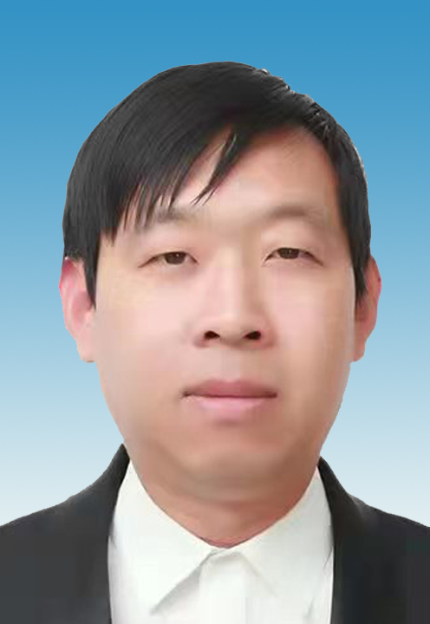 | 姓名： | 高传利
 | 职务： | 怀仁镇党委委员、政法委员、副镇长
 | 领导简历： | 男，汉族，1981年11月生，大学学历，工学学位，中共党员
 | 工作分工： | 负责环卫一体化、人居环境提升、垃圾分类、路长制、镇区公厕管理、镇区公园管理、道路绿化养护、交通公路养护等工作。
 | 姓名： | 孙光岩
 | 职务： | 怀仁镇党委委员、组织委员
 | 领导简历： | 女，汉族，1988年8月生，硕士研究生学历，管理学硕士学位，中共党员
 | 工作分工： | 负责就业和社会保障、民政、残联、行政审批改革、政务服务、大数据、退役军人、团委、工会、妇联、创卫、卫生健康及老龄等工作。
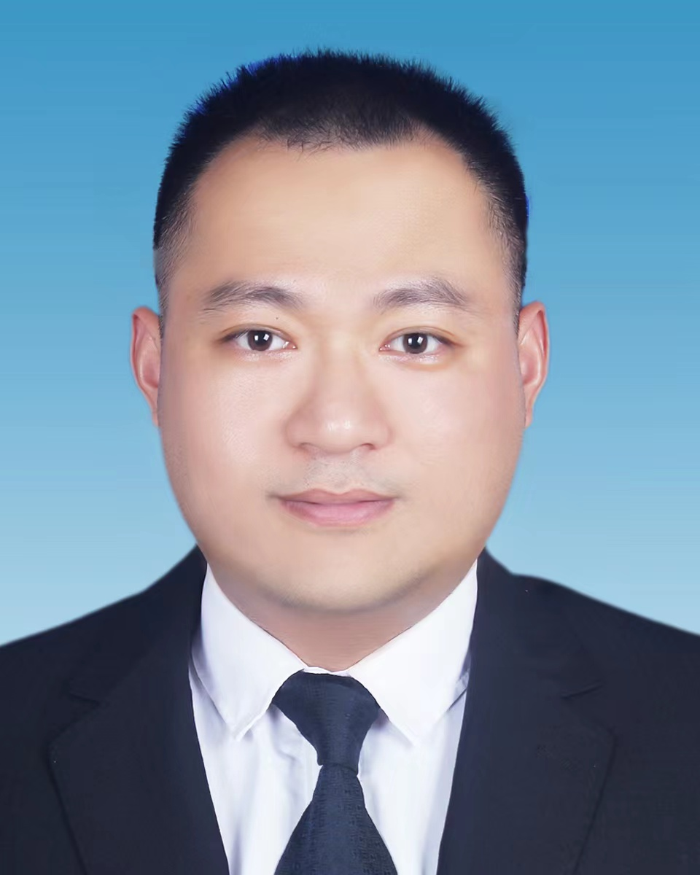 | 姓名： | 孙 涛
 | 职务： | 怀仁镇党委委员、纪委书记、监察室主任
 | 领导简历： | 男，汉族，1987年11月生，大学学历，教育学学士，中共党员
 | 工作分工： | 主持镇纪委工作，负责农业、林业、农机、蔬菜、农业开发、畜牧兽医、水利、水环境治理等工作。
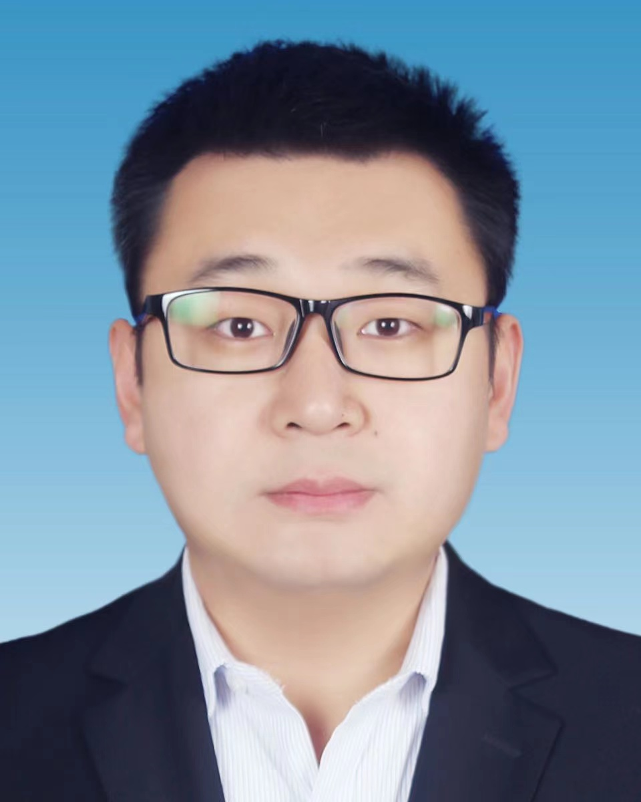 | 姓名： | 杨小君
 | 职务： | 怀仁镇党委委员、宣传委员
 | 领导简历： | 男，汉族1988年10月出生，大学学历，文学学士学位，中共党员
 | 工作分工： | 负责精神文明建设、宣传、信息、文化旅游、体育等工作。
 | 姓名： | 信师锐
 | 职务： | 怀仁镇副镇长
 | 领导简历： | 男，汉族，1991年5月出生，大学学历，文学学士，中共党员
 | 工作分工： | 负责电子商务、应急管理（安全生产）、生态环保、水环境治理、市场监管、食品药品安全、成品油整治、消防、秸秆禁烧、齐鲁样板村建设、雨污分流项目等工作。
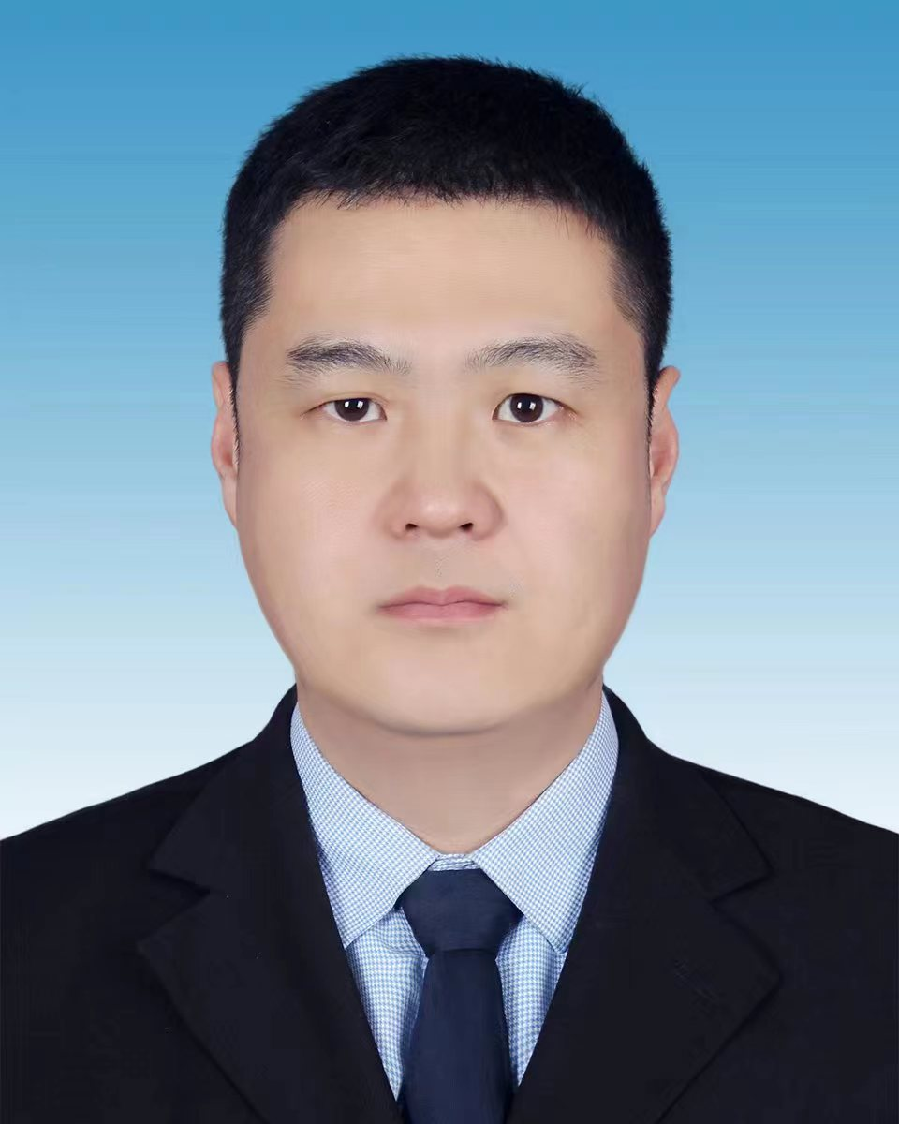 | 姓名： | 马涛
 | 职务： | 怀仁镇副镇长
 | 领导简历： | 男，汉族，1986年8月，大学学历，中共党员
 | 工作分工： | 负责综合执法、市容管理、门前五包、镇区交通设施建设及管理、镇区违建治理等工作。
 | 姓名： | 贾怡卓
 | 职务： | 怀仁镇人大副主席
 | 领导简历： | 男，汉族，1996年3月，大学学历，法学学士，中共党员
 | 工作分工： | 协助王涓如同志负责基层党建、编制、老干部、第一书记联系服务工作。

